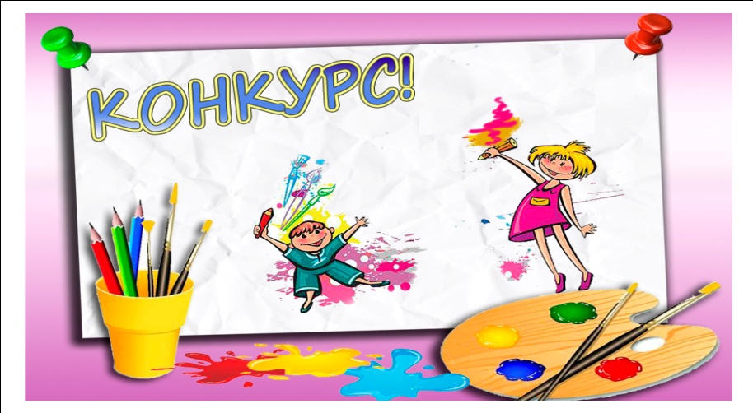

В течение многих веков цветы являются олицетворением радости, красоты и совершенства природы. Они создают особую и неповторимую ауру торжества и веселья, своей завораживающей красотой и нежностью не только в праздники, но и в будние дни. Природа создала эти прекрасные творения для украшения нашей жизни и наделила их чудесными красками и благоуханием.
Цветы всегда ассоциируются с весной, теплом и солнцем, поэтому появляется желание окружить себя ними в любое время года. Прекрасной заменой живого букета может стать рукотворное изображение цветов, перенесенное на полотно.
Творческий интернет- конкурс «Цветочная карусель»
Организатор конкурса – Центр дополнительного образования детей.
Конкурс проводится с 23 марта по 29 марта 2020 г.
Конкурсные направления:
- Рисунок;
- Декоративно-прикладное творчество (пластилинография, коллаж, аппликация, валяние, гобелен и др.)
В конкурсе принимают участие дети в двух возрастных категориях: от 5-7, 8-10 лет.
Участник может представить неограниченное количество работ, выполненных в любой технике.
Способ отправки и требования к конкурсным материалам.
- Материалы принимаются исключительно в электронном варианте по электронной почте cdobreitovo@yandex.ru Участники конкурса представляют фотографию в цветном изображении в формате jpg.
Подведение итогов конкурса
Оценка конкурсных работ до 12 апреля.
Результат оценки жюри публикуются на странице сайта МОУ ДО ЦДОд после 12 апреля.
Призеры конкурса награждаются грамотами.
Участники, не вошедшие в число призеров, награждаются свидетельство "за участие".
Контактные телефоны: 2-18-80 (Плешкова Татьяна Сергеевна)

